Звіт

Лабораторна робота 7

Тема: Розробка лінійних програм.

Індивідуальне завдання: Завдання 9.

Хід роботи

1. Задав константу

**#define LENGTH 26**

1. Задав функцію

**іnt get_count(char arr[LENGTH]);**

1. Задав тіло

**іnt main(){**

**char arr[LENGHT] = "I want four for semester";**

**int count = get_count(arr);**

**return 0;**

**}**

1. Реалізував функцію

**int get_count(char arr[LENGHT]){**

**int count = 0;**

**for (int i = 1; i < LENGHT; i++){**

**if (arr[i] == ' '){**

**if (arr[i-1] != ' '){**

**count++;**

**}**

**}**

**}**

**if (arr[LENGHT - 1] != ' ') count++;**

**return count;**

**}**

1. Кінцевий код

**#define LENGTH 26**

**іnt get_count(char arr[LENGTH]);**

**іnt main(){**

**char arr[LENGHT] = "I want four for semester";**

**int count = get_count(arr);**

**return 0;**

**}**

**int get_count(char arr[LENGHT]){**

**int count = 0;**

**for (int i = 1; i < LENGHT; i++){**

**if (arr[i] == ' '){**

**if (arr[i-1] != ' '){**

**count++;**

**}**

**}**

**}**

**if (arr[LENGHT - 1] != ' ') count++;**

**return count;**

**}**

1. 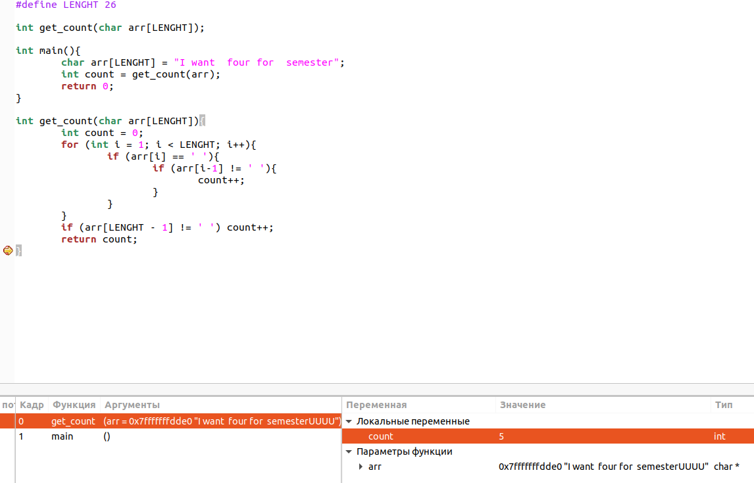Перевірив програму у відлагоднику (рис.1)

(рис.1)

Висновок: я навчився використовувати функції в коді, та правильно реалізовувати їх.